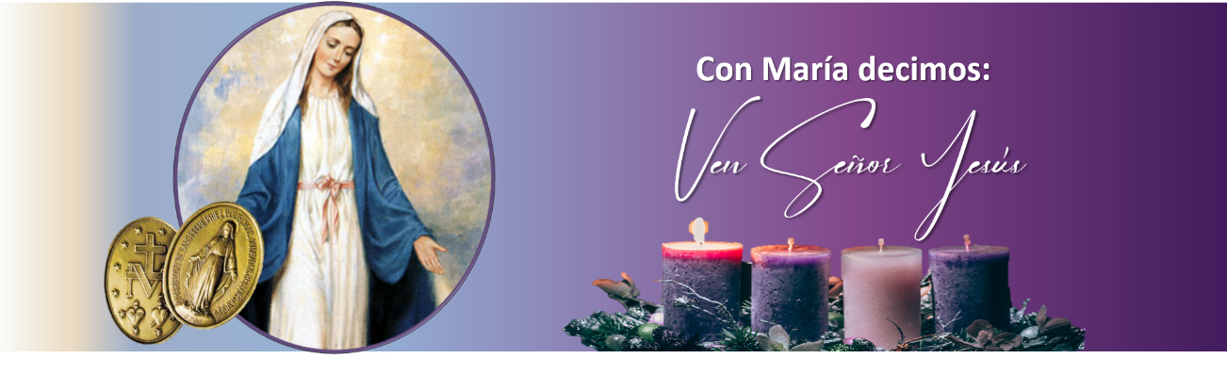

Guía: En este día tan especial en que celebramos el inicio del nuevo año litúrgico con el tiempo del Adviento y la fiesta a nuestra Madre de la Medalla Milagrosa, nos ponemos en camino de conversión con la seguridad de que ella será nuestra compañera. En procesión llevamos las velas para la corona de adviento, que irán mostrándonos la cercanía de nuestro Salvador.

Canto: Allanad, allanad el camino, que viene el Señor.
Pasará, pasará por tu lado sediento de amor.

Hna. 1 (primera vela): Allanad los caminos. Allanad, sí todos los caminos de la tierra porque el Señor está cerca. Él vendrá y llenará de esperanza a todos los que la perdieron. Vendrá en la noche para ser luz.

Hna. 2 (segunda vela): Vendrá para acompañar a los cansados; los desilusionados; ya pueden cantar victoria aquellos que se creían abandonados; ya está el salvador a la puerta.

Canto: Caminad, caminad los senderos que marca el Señor,
y quitad y quitad las espinas de su corazón.

Hna. 3 (tercera vela): Allanad los senderos, porque él vendrá; vendrá como rocío mañanero, rasgará los corazones de piedra y ablandará la dureza de nuestra tierra seca.

Hna. 4 (cuarta vela): Vendrá el Señor, no tardará. Esperadlo en el umbral de la casa, porque sin hacer ruido vendrá e inundará todo con su amor.

Invocación: En el nombre del Padre, del Hijo y del Espíritu Santo. Amén.
Guía: El Adviento es una llamada y un compromiso, iniciemos este camino al encender la primera vela.

Todas: Señor que esta corona nos ayude a preparar nuestros corazones para tu llegada el día de Navidad.

Guía: Todo el tiempo de Adviento es una larga preparación a la Navidad, para acoger al Señor que viene.

Todas: Señor, que tu pueblo permanezca en vela aguardando la venida de tu Hijo para que, al salir a su encuentro, cuando él llegue, nos encuentre con las lámparas encendidas.

Himno: cantado
Vamos a preparar el camino del Señor.
Vamos a construir la ciudad de nuestro Dios.
Vendrá el Señor con la aurora,
Él brillará en la mañana, pregonará la verdad.
Vendrá el Señor con su fuerza,
El romperá las cadenas. Él nos dará la libertad.

El estará a nuestro lado, Él guiará nuestros pasos, Él nos dará la salvación.
Nos limpiará del pecado, ya no seremos esclavos, Él nos dará la libertad.

Visitará nuestras casas, nos llenará de esperanza Él nos dará la salvación.
Compartirá nuestros cantos, todos seremos hermanos,
Él nos dará la libertad.

Caminará con nosotros, nunca estaremos ya solos, Él nos dará la salvación.
Él cumplirá la promesa y llevará nuestras penas, él nos dará la libertad.

Salmo de la Medalla Milagrosa: Espontáneo, cada dos frases y responsorial con la jaculatoria.

Antífona: La Virgen estaba de pie sobre otro globo rodeado por una serpiente a la que María pisaba la cabeza.
- Te admiro, Medalla Milagrosa, porque eres un espejo que lleva en si la luz y la imagen.
- Te abrazo, Medalla Milagrosa, porque eres moneda del cielo acuñada en la tierra con valor, estimable en la tierra y en el cielo.
- Te amo, Medalla Milagrosa, porque eres el sello entregado por la Virgen como perpetuo recuerdo de sus abundantes favores.
- Te aplaudo, Medalla Milagrosa, porque eres la Providencia de la Virgen manifestada en todos los detalles de tus símbolos.
- Te bendigo, Medalla Milagrosa, porque eres la estrella de la paz en las noches de tribulaciones
- Te beso, Medalla Milagrosa, porque eres el regalo de María, fabricado por ella misma con sus manos.
- Te celebro Medalla Milagrosa, porque eres un salterio abreviado, donde las manos de María pulsan el arpa de luz de sus innumerables gracias.
- Te contemplo, Medalla Milagrosa, porque eres el ultimo retrato de María hecho según el gusto de su propio modelo.
- Te custodio, Medalla Milagrosa, porque eres un momento sin par al dulcísimo Corazón de María.
- Te defiendo, Medalla Milagrosa, porque eres la joya de la reina del Cielo para adorno de sus hijos en la tierra.
- Te glorifico, Medalla Milagrosa, porque eres la gloria del cielo en miniatura.
- Te honro, Medalla Milagrosa, porque eres escudo contra las saetas del enemigo.
- Te llevo, Medalla Milagrosa, porque eres, prenda, promesa y garantía de salvación.
- Te medito, Medalla Milagrosa, porque, aunque el cielo se oscurezca con espesas nubes, tus rayos iluminan el sendero de paz. Amén.

Lectura breve (P. Andrés Felipe Rojas Saavedra, CM)
En la Medalla Milagrosa, la Virgen María, a diferencia de muchas otras advocaciones o apariciones, se presenta aparentemente sola, sin el niño Jesús en brazos, y algunos mariólogos sostienen que en la Medalla contemplamos a María, quien lleva a Jesús en su vientre, en la espera gozosa de su nacimiento, como también se nos revela en el libro del Apocalipsis, una mujer encinta que sufre los dolores del parto (Ap. 12, 2)

Responsorio breve
Canto: Los rayos son tur gracias … Milagrosa, que a todos tu derramas … Milagrosa, y brotan de tus manos … Milagrosa, acoges a tus hijos …
Gloria al padre…

Letanías de Adviento

- Emmanuel anunciado por los profetas… Ven, Señor, no tardes.
- Luz que ilumina a los que caminan en las tinieblas… Ven, Señor…
- Alegría y gozo de los pobres y afligidos …
- Niño que nos ha nacido como presencia de Dios entre nosotros …
- Señor que has de venir…
- Esperanza de los que sufren…
- Salvador nuestro …
- Sol que naces de lo alto…
- Salvación de Dios para los hombres …
- Mensajero de Dios …
- Hijo del Dios Altísimo …
- Cordero de Dios que quitas el pecado del mundo …

Padre Nuestro…

Oración
Virgen Inmaculada de la Medalla Milagrosa, que te manifestaste
a Santa Catalina Laboure como mediadora de todas las gracias,
atiende a mi plegaria.

(Pedir en silencio y con fervor la gracia que más necesitas de Dios)

En tus manos maternales dejo todos mis intereses espirituales y temporales, para que la encomiendes a tu Divino Hijo
y le ruegues concedérmela, si es conforme a tu voluntad
y ha de ser para bien de mi alma. Amén.

